HỌC VIỆN CÔNG NGHỆ BƯU CHÍNH VIỄN THÔNG

KHOA CÔNG NGHỆ THÔNG TIN



BÁO CÁO BÀI TẬP LỚN

MÔN HỌC: IOT VÀ ỨNG DỤNG

Đề tài:HỆ THỐNG GIÁM SÁT BÁO CHÁY

Mã môn học : INT14149

Lớp: D20-139

Nhóm bài tập lớn: 12

Thành viên:

Đặng Đình Nguyên - B20DCCN477

Nguyễn Khánh Nam - B20DCCN454

Bùi Thanh Sơn - B20DCCN573

**MỤC LỤC**

**Phần 1: Mô tả hệ thống 3**

**Phần 2: Các sơ đồ thiết kế 6**

**Phần 3: Giao diện hệ thống 12**

**Phần 1: Mô tả hệ thống**

1. Đặc tả các tính năng chính của hệ thống

Hệ thống báo cháy có khả năng thông báo với người sử dụng ngay khi phát hiện có khí gas bị rò rỉ ngoài không khí.

Nếu phát hiện có cháy, hệ thống sẽ gửi thông báo vị trí cụ thể nơi có nguy cơ cháy trực tiếp về mail của người dùng.

Hệ thống hoạt động theo thời gian thực nên đảm bảo được tính cấp thiết và giúp người sử dụng phát hiện đám cháy kịp thời, tránh gây ra các thiệt hại không đáng có.

Người sử dụng có thể xem lại lịch sử các lần báo cháy của hệ thống thông qua giao diện web để theo dõi, giảm thiểu tối đa rủi ro hỏa hoạn.

Hệ thống sẽ thông báo với người sử dụng tuổi thọ của cảm biến báo cháy dựa vào tần suất báo cháy để người sử dụng có thể lên kế hoạch thay thế cảm biến định kì.

1. Cách thức thu thập và truyền dữ liệu

Hệ thống sử dụng các cảm biến nhiệt độ độ ẩm - DHT11, cảm biến khí gas - MQ2 và cảm biến phát hiện lửa

Dữ liệu cảm biến được thu thập bởi các cảm biến nhiệt độ, độ ẩm, khí gas và tia lửa. Các cảm biến này hoạt động bằng cách chuyển đổi các kích thích vật lý thành tín hiệu điện. Tín hiệu điện này sau đó được chuyển đổi thành dữ liệu kỹ thuật số và được lưu trữ trong bộ nhớ của cảm biến.

Dữ liệu được lấy từ bộ nhớ của cảm biến, kết nối với NodeMCU và được đưa lên firebase bằng kết nối mạng của NodeMCU. Web sẽ lấy dữ liệu từ firebase về để xử lý, phân tích và đưa ra các quyết định theo thời gian thực.

1. Các tính năng thông minh

Hệ thống cho phép người sử dụng có thể xem lại thống kê lịch sử báo cháy/cảnh báo

Hệ thống tự động nhắc nhở người sử dụng khi phát hiện các cảm biến có dấu hiệu bất thường dựa theo các tiêu chí sau :

* Sai số của cảm biến giao động quá lớn so với giá trị trung bình, được tính toán trong quá trình thu thập dữ liệu. Đây là một dấu hiệu nhỏ nhưng có tác động khá lớn tới hiệu năng của hệ thống
* Cảm biến không hoạt động/hoạt động sai quy tắc. Khi cảm biến không hoạt động hoặc hoạt động sai quy tắc, hệ thống sẽ xem xét và đánh giá khả năng hoạt động của cảm biến
* Sau một thời gian dài sử dụng (mốc thời gian là 6 tháng), các cảm biến bị suy giảm về hiệu năng. Từ đó, để đạt được hiệu quả cao nhất có thể, hệ thống sẽ thông báo với người sử dụng về việc thay cảm biến

1. Các phần cứng dự kiến sử dụng
2. NodeMCU ESP8266 :

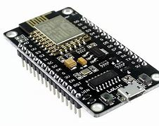Bảng phát triển NodeMCU ESP8266 đi kèm với mô-đun ESP-12E chứa chip ESP8266 có bộ vi xử lý Tensilica Xtensa 32-bit LX106 RISC. Bộ vi xử lý này hỗ trợ RTOS và hoạt động ở tần số xung nhịp có thể điều chỉnh từ 80MHz đến 160 MHz.

NodeMCU có 128 KB RAM và 4MB bộ nhớ Flash để lưu trữ dữ liệu và chương trình. Sức mạnh xử lý cao của nó với Wi-Fi / Bluetooth và các tính năng Điều hành Ngủ sâu tích hợp khiến nó trở nên lý tưởng cho các dự án IoT.

NodeMCU có thể được cấp nguồn bằng giắc cắm Micro USB và chân VIN (Chân nguồn cung cấp bên ngoài). Nó hỗ trợ giao diện UART, SPI và I2C.

1. 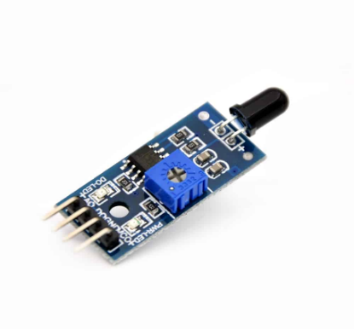Cảm biến phát hiện lửa :

Cảm biến chuyên dùng để phát hiện lửa, thường dùng trong các hệ thống báo cháy. Tầm hoạt động trong khoảng 80cm với góc quét 60°.  
 Cảm biến nhận biết được lửa tốt nhất với bước sóng 760nm - 1100nm. Mạch còn được tích hợp IC LM393 để so sánh tạo mức tín hiệu và có thể chỉnh được độ nhạy bằng biến trở.

Cảm biến sẽ được lắp đặt ở những nơi có khả năng cao xảy ra cháy vì tầm hoạt động khá ngắn

1. Cảm biến nhiệt độ, độ ẩm DHT11 :

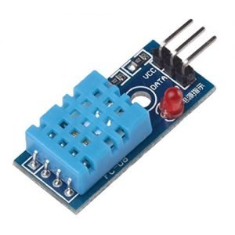

Cảm biến nhiệt độ, độ ẩm đo nhiệt độ và độ ẩm trong môi trường.

Chúng được sử dụng để kiểm tra sự thay đổi về độ ẩm, nhiệt độ trong những môi trường dễ xảy ra cháy

1. 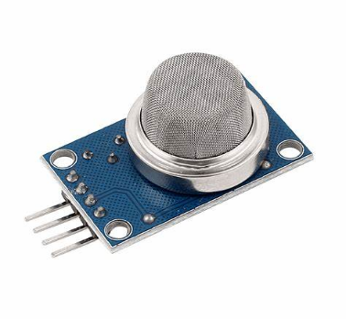Cảm biến khí gas MQ2:

Cảm biến khí gas MQ2 là một loại cảm biến phát hiện khí gas độc hại hoặc dễ cháy.

Nó có khả năng phát hiện các khí như khí than, khí CO, và khí LPG.

Đây là cảm biến quan trọng trong hệ thống báo cháy

**Phần 2 : Các sơ đồ thiết kế hệ thống**

1. Đặc tả yêu cầu

Mục đích: Một hệ thống IoT phục vụ trong gia đình cho phép giám sát và cảnh báo sớm các nguy cơ cháy nổ

Chức năng: Hệ thống sẽ lắp đặt đầu cảm biến khói/nhiệt tại các vị trí then chốt. Khi phát hiện dấu hiệu bất thường, cảm biến sẽ báo động. Hệ thống cũng cho phép theo dõi trực tuyến và lưu dữ liệu lịch sử để phân tích.

Yêu cầu quản lý: Cho phép thiết lập, cập nhật phạm vi giám sát, cài đặt bản cập nhật từ xa, theo dõi thông số hoạt động.

Phân tích dữ liệu: Phân tích dữ liệu từ các cảm biến để phát hiện sớm nguy cơ cháy nổ.

Ứng dụng: Ứng dụng điều khiển và theo dõi được cài đặt trên thiết bị thông minh tại gia đình.

Bảo mật: Yêu cầu xác thực người dùng

1. Đặc tả tiến trình

1. Đặc tả mô hình miền

1. Đặc tả mô hình thông tin

1. Thông số dịch vụ

1. Đặc tả cấp độ IoT

1. Đặc tả thành phần chức năng

Diễn giải biểu đồ như sau :

* + - 1. Thiết bị IoT liên kết với phần Cấu hình thiết bị (các cảm biến, thiết bị đầu ra, vi mạch xử lý)
      2. Nguồn dữ liệu sẽ nối với phần Cấu hình thiết bị (các cảm biến, thiết bị đầu ra, vi mạch xử lý) và phần Cấu hình giao tiếp (Giao thức APIs và các cổng mạng)
      3. Controller sẽ nối với phần Cấu hình dịch vụ (Web Services)
      4. REST Services sẽ nối với phần Cấu hình dịch vụ (Web Services)
      5. Cơ sở dữ liệu sẽ nối với phần Cấu hình quản lý (Database Management) và phần Cấu hình bảo mật (Database Security), Firebase sẽ nối với phần Cấu hình quản lý (Database Management) và phần Cấu hình bảo mật (Database Security)
      6. Application (Web App) sẽ nối với phần Cấu hình ứng dụng (Web Application, Database Server), nối với phần Cấu hình quản lý (Application Management) và Cấu hình bảo mật (Application Security)
      7. Realtime Services sẽ nối với phần Cấu hình thiết bị (các cảm biến, thiết bị đầu ra, vi mạch xử lý)

1. Đặc tả thành phần hoạt động

1. Tích hợp thiết bị

**Phần 3 : Các giao diện hệ thống**

*Giao diện tổng quan*

*Giao diện theo dõi độ ẩm*

*Lịch sử phát hiện khí gas*

*Lịch sử phát hiện tia lửa điện*

*Giao diện theo dõi nhiệt độ*

*Giao diện thông số kĩ thuật*

*Email báo cháy gửi từ hệ thống*